


TRƯỜNG CAO ĐẲNG
THỰC HÀNH FPT POLYTECHNIC


MÔN JAVA SWING

ĐỀ TÀI: XÂY DỰNG DATABASE CHO HỆ THỐNG
QUẢN LÝ ĐIỂM FPOLY

Giảng viên hướng dẫn : Vũ Thị Thu Huyền

Sinh viên thực hiện : Cao Văn Công

Lớp : PT11301

MSSV : PD01564

Xây dựng Database cho hệ thống quản lí điểm FPoly.

- Phân tích
- Xây dựng các thực thể.
- Thực thể User
- Thực thể Student
- Thực thể Point

- Các thực thể liên kết và các mối quan hệ giữa các thực thể.

- Mỗi thực thể liên kết trong mô hình quan hệ sẽ là một bảng:
- Bảng User
- Bảng Student
- Bảng Point

Chi tiết các bảng sẽ là các thuộc tính:
Chữ màu đỏ chính là các khóa chính nó sẽ liên kết với các thuộc tính có cùng tên ở bảng khác gọi là khóa ngoại(chữ màu xanh)

- .Bảng User:

Tên cột | Kiểu dữ liệu ràng buộc
Username | Nvarchar(50), not null, khóa chính
Password | Nvarchar(30), not null
Author | Nvarchar(5) not null
FullName | Nvarchar(30), not null
Gender | Nvarchar(5), not null
Email | Nvarchar(50)
Phone | Nvarchar(11)

- .Bảng Student:

Tên cột | Kiểu dữ liệu ràng buộc
ID | Nvarchar(10), not null, khóa chính
Class | Nvarchar(10) not null
FullName | Nvarchar(50), not null
Dateofbirth | Date, not null
Address | Nvarchar(50)
Email | Nvarchar(50)
Phone | Nvarchar(11) ràng buộc kiểm tra

- .Bảng Point

Tên cột | Kiểu dữ liệu ràng buộc
ID | Nvarchar(10), not null, khóa chính, khóa ngoại tham chiếu đến bảng sinh viên.
Username | Nvarchar(50), not null, khóa ngoại liên kết đến bảng người dùng.
TopNotch | Float, Not null
Java | Float, Not null
CSDL | Float, Not null
Mang | Float, Not null

- . Mô hình thực thể liên kết mức vật lý.

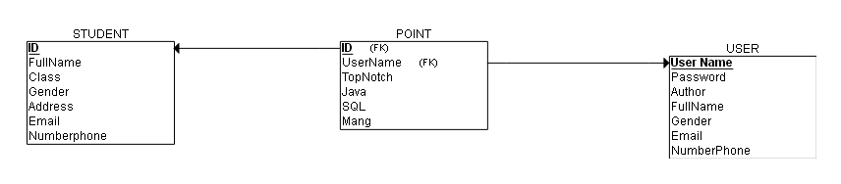

- . Từ bảng mô tả thực thể ta có bảng quan hệ sau:

Bảng liên kết | Mã liên kết | Bảng kết nối
Student | 1-1 | Point
User | 1-N | Point

- Thiết kế giao diện.
- Form Login
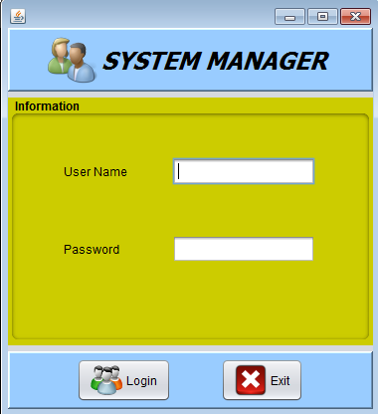

- Form Change Pass
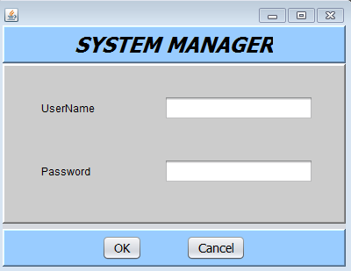

- Form Quản lý điểm sinh viên.

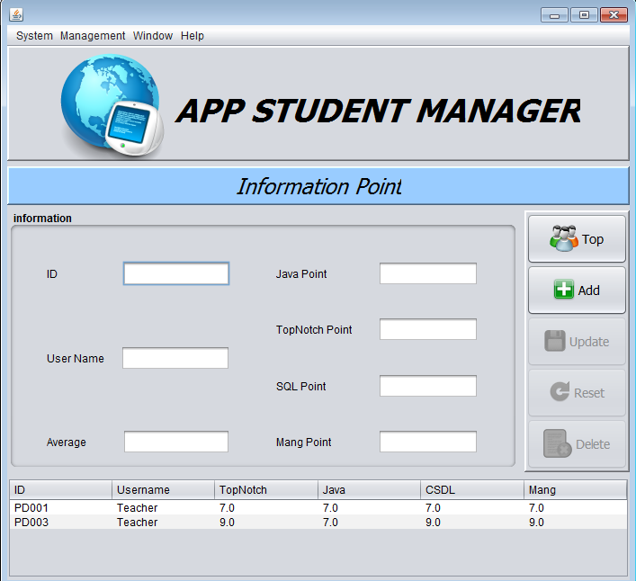

- Form Quản lý sinh viên

